《中外经典舞蹈艺术赏析》本科课程教学大纲

一、课程基本信息
课程名称 | （中文）中外经典舞蹈艺术赏析
 | （英文）Appreciation of Chinese and foreign classic dance arts
课程代码 | 2138806 | 课程学分 |  | 2
课程学时 | 32 | 理论学时 | 32 | 实践学时 |  | -
开课学院 | 教育学院 | 适用专业与年级 |  | 全校学生
课程类别与性质 | 综合素质选修课 | 考核方式 |  | 考查课
选用教材 | 《舞蹈艺术审美与作品赏析》，张彤著，9787552306347，上海音乐出版社，2008年重印 |  |  | 是否为  马工程教材 |  | 否
先修课程 | 无
课程简介 | 《中外经典舞蹈艺术欣赏》是为现代大学生开设的面向全校各专业学生开设，以提升大学生人文艺术素养、舞蹈鉴赏能力为目的的一门综合素质选修课程。本课程以了解舞蹈、认识舞蹈、赏析中外经典舞蹈艺术为主要内容，使学生初步理解一些专业性的舞蹈基本常识，对中外具有代表性舞蹈作品进行欣赏与分析。让学生陶冶其艺术情操和树立正确的审美价值取向，透过舞蹈艺术作品的时代性来培养，增加对作品的形象了解。最后能明白应该如何去分析舞蹈作品，从而提升鉴赏能力和审美意识。
选课建议与学习要求 | 1. 对中外舞蹈艺术作品感兴趣的学生选课  2. 专业不限  3. 人数限制：35人
大纲编写人 | 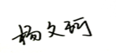（签名） |  | 制/修订时间 |  | 2024年3月4日
专业负责人 | 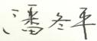（签名） |  | 审定时间 |  | 2024年3月4日
学院负责人 | 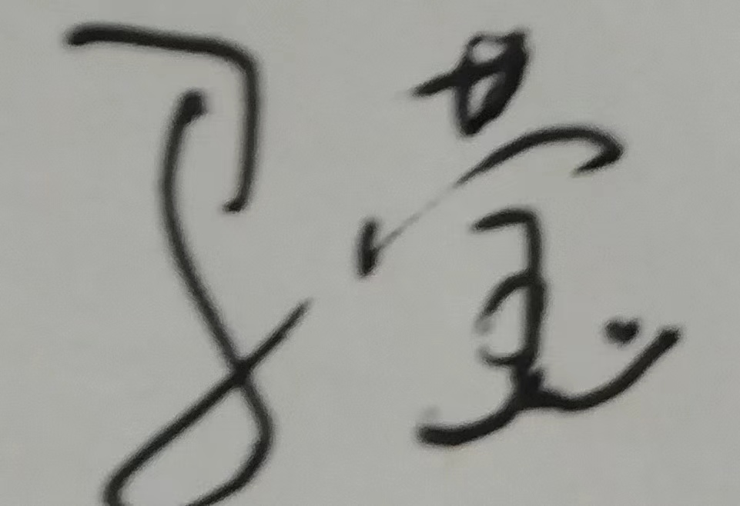（签名） |  | 批准时间 |  | 2024年3月4日

二、课程目标与毕业要求

（一）课程目标
类型 | 序号 | 内容
知识目标 | 1 | 提高学生基本舞蹈理论知识，帮助学生了解不同风格舞蹈作品。
技能目标 | 2 | 以对中外经典舞蹈艺术作品赏析为主要内容，使学生初步能明白应该从哪些角度去赏析舞蹈作品。
 | 3 | 能够运用相关理论知识和敏锐的视角，独立分析艺术作品，提升艺术素养及社会责任感。
素养目标  (含课程思政目标) | 4 | 融入中华舞蹈优秀作品，生动的感受中华传统文化的博大精深，赓续精神血脉的文化自信。

（二）课程支撑的毕业要求
LO1品德修养：拥护党的领导，坚定理想信念，自觉涵养和积极弘扬社会主义核心价值观，增强政治认同、厚植家国情怀、遵守法律法规、传承雷锋精神，践行八字校训，积极服务他人、服务社会、诚信尽责、爱岗敬业。
①爱党爱国，坚决拥护党的领导，热爱祖国的大好河山、悠久历史、灿烂文化，自觉维护民族利益和国家尊严。
LO4自主学习：能根据环境需要确定自己的学习目标，并主动地通过搜集信息、分析信息、讨论、实践、质疑、创造等方法来实现学习目标。
②能搜集、获取达到目标所需要的学习资源，实施学习计划、反思学习计划、持续改进，达到学习目标。
LO5健康发展：懂得审美、热爱劳动、为人热忱、身心健康，耐挫折，具有可持续发展的能力。
③懂得审美，有发现美、感受美、鉴赏美、评价美、创造美的能力。

（三）毕业要求与课程目标的关系
毕业要求 | 指标点 | 支撑度 | 课程目标 | 对指标点的贡献度
LO1 | ① | M | 4.融入中华舞蹈优秀作品，生动的感受中华传统文化的博大精深，赓续精神血脉的文化自信。 | 100%
LO4 | ② | M | 3.能够运用相关理论知识和敏锐的视角，独立分析艺术作品，提升艺术素养及社会责任感。 | 100%
LO5 | ③ | H | 1.提高学生基本舞蹈理论知识，帮助学生了解不同风格舞蹈作品。 | 50%
 |  |  | 2.以对中外经典舞蹈艺术作品赏析为主要内容，使学生初步能明白应该从哪些角度去赏析舞蹈作品。 | 50%

三、课程内容与教学设计

（一）各教学单元预期学习成果与教学内容
第一单元 舞蹈艺术概说
教学目标：使学生清楚的认识舞蹈并了解舞蹈的种类。
教学重点：了解舞蹈的概念和艺术特征，对不同种类的舞蹈有基本的区分能力。
教学难点：能区分不同种类的舞蹈。
预期学习成果：了解舞蹈的概念和艺术特征。
第二单元 舞蹈艺术的主题特征赏析方法
教学目标：把握舞蹈主题的审美特征概念，根据对中国朝鲜族舞蹈和韩国舞蹈历史发展背景及特点赏析其代表作品，掌握对舞蹈主题审美特征的写作技巧。
教学重点：了解舞蹈主题的审美特征。
教学难点：学会赏析舞蹈主题的审美特征写作方法。
预期学习成果：明白如何分析舞蹈主题的审美特征。
第三单元 特色鲜明的中国古典舞
教学目标：了解中国古典舞不同流派的特点并学会赏析中国古典舞作品。
教学重点：赏析中国古典舞的经典舞蹈作品。
教学难点：把握中国古典舞的审美特征。
预期学习成果：学会赏析中国古典舞的经典舞蹈作品。
第四单元 丰富多彩的中国民族民间舞
教学目标：了解中国民族民间舞的特点并学会赏析民族舞蹈作品。
教学重点：赏析藏族、蒙古族、维吾尔族、傣族、朝鲜族等不同民族的代表性舞蹈作品。
教学难点：把握中国民族民间舞的审美特征。
预期学习成果：学会赏析藏族、蒙古族、维吾尔族、傣族、朝鲜族等不同民族的代表性舞蹈作品。
第五单元 绚丽典雅的芭蕾舞
教学目标：了解中外经典芭蕾舞的特点并学会赏析芭蕾舞蹈作品。
教学重点：赏析中外经典芭蕾舞作品。
教学难点：把握芭蕾舞的审美特征。
预期学习成果：学会赏析中外经典芭蕾舞作品。
第六单元 敢于创新的现代舞
教学目标：了解现代舞的特点并学会赏析现代舞蹈作品。
教学重点：赏析经典现代舞作品。
教学难点：把握现代舞的审美特征。
预期学习成果：学会赏析经典现代舞作品。

（二）教学单元对课程目标的支撑关系
课程目标  教学单元 | 1 | 2 | 3 | 4
第一单元 舞蹈艺术概说 | √ | √ |  | √
第二单元 舞蹈艺术的主题特征赏析方法 | √ | √ | √ | √
第三单元 特色鲜明的中国古典舞 | √ | √ | √ | √
第四单元 丰富多彩的中国民族民间舞 | √ | √ | √ | √
第五单元 绚丽典雅的芭蕾舞 | √ | √ | √ | √
第六单元 敢于创新的现代舞 | √ | √ | √

（三）课程教学方法与学时分配
教学单元 | 教与学方式 | 考核方式 | 学时分配
 |  |  | 理论 | 实践 | 小计
第一单元 舞蹈艺术概说 | 直观演示法  讲授法 | 现场点评考查 | 2 | 0 | 2
第二单元 舞蹈艺术的主题特征赏析方法 | 直观演示法  讲授法 | 现场点评考查 | 2 | 0 | 2
第三单元 特色鲜明的中国古典舞 | 直观演示法  讲授法 | 现场点评考查 | 6 | 0 | 6
第四单元 丰富多彩的中国民族民间舞 | 直观演示法  讲授法 | 现场点评考查 | 8 | 0 | 8
第五单元 绚丽典雅的芭蕾舞 | 直观演示法  讲授法 | 现场点评考查 | 8 | 0 | 8
第六单元 敢于创新的现代舞 | 直观演示法  讲授法 | 现场点评考查 | 6 | 0 | 6
合计 |  |  | 32 | 0 | 32

四、课程思政教学设计
“树文化自信、增家国情怀、感马哲美育”。
树文化自信：在每节课程的讲授中，融入中华舞蹈优秀作品，生动的感受中华传统文化的博大精深，赓续精神血脉的文化自信。
增家国情怀：在讲授中，融入红色主题舞蹈片段的赏析，促进学生增强家国情怀。

五、课程考核
总评构成 | 占比 | 考核方式 | 课程目标 |  |  |  |  |  | 合计
 |  |  | 1 | 2 | 3 | 4
X1 | 10% | 现场考察 | 40 | 60 |  |  |  |  | 100
X2 | 30% | 课后练习 |  | 20 | 80 |  |  |  | 100
X3 | 60% | 课堂发表 | 10 | 20 | 60 | 10 |  |  | 100

评价标准细则（选填）
考核项目 | 课  程  目  标 | 考核要求 | 评价标准
 |  |  | 优  100-90 | 良  89-75 | 中  74-60 | 不及格  59-0
1
X1 | 1.2 | 能回答出课堂上教师所提出的问题。 | 能回答出课堂上教师所提出的问题。 | 能回答出大部分课堂上教师所提出的问题。 | 能回答出一部分课堂上教师所提出的问题。 | 不能回答出课堂上教师所提出的问题。
X2 | 2.3 | 以朝鲜族舞蹈《手鼓舞》为例，课后写出该舞蹈作品主题三方面的审美特征。 | 以朝鲜族舞蹈《手鼓舞》为例，写出该舞蹈作品主题三方面的审美特征。 | 以朝鲜族舞蹈《手鼓舞》为例，写出该舞蹈作品主题两方面的审美特征。 | 以朝鲜族舞蹈《手鼓舞》为例，写出该舞蹈作品主题一方面的审美特征。 | 未提交课后练习作业。
X3 | 1.2.3.4 | 五人一组现场发表，选择一个喜欢的舞蹈作品制作ppt并进行介绍和赏析。（发表的过程中各小组每位成员都需要参与）时间要求为15分钟。 | 五人一组现场发表，选择一个喜欢的舞蹈作品制作ppt并进行介绍和赏析。（发表的过程中各小组每位成员都参与）时间达到15分钟。 | 五人一组现场发表，选择一个喜欢的舞蹈作品制作ppt并进行介绍和赏析。（只有四位同学参与发表）时间不足15分钟。 | 五人一组现场发表，选择一个喜欢的舞蹈作品制作ppt并进行介绍和赏析。（只有三位同学参与发表）时间小于10分钟 | 五人一组现场发表，选择一个喜欢的舞蹈作品制作ppt并进行介绍和赏析。（只有一位成员参与发表）时间小于5分钟。

